**INFORME DE LA COMISIÓN DE HACIENDA,** recaído en el proyecto de ley, en primer trámite constitucional, que sustituye el reajuste de las remuneraciones del sector público fijado en los incisos quinto y noveno del artículo 1 de la ley N° 21.526 para el personal que indica y modifica otros cuerpos legales.

[BOLETÍN Nº 16.133-05](http://www.senado.cl/appsenado/templates/tramitacion/index.php?boletin_ini=16133-05)

____________________________________

Objetivo(s) / Constancias / Normas de Quórum Especial (no tiene) / Consulta Excma. Corte Suprema (no hubo) / Asistencia / Antecedentes de Hecho / Aspectos Centrales del Debate / Discusión en General y en Particular / Votación en General y en Particular / Informe Financiero / Texto / Acordado / Resumen Ejecutivo.

**HONORABLE SENADO:**

La Comisión de Hacienda tiene el honor de informaros acerca del proyecto de ley de la referencia, iniciado en Mensaje de Su Excelencia el Presidente de la República, señor Gabriel Boric Font, con urgencia calificada de “discusión inmediata”.

**- - -**

Se hace presente que, por tratarse de un proyecto con urgencia calificada de “discusión inmediata”, en conformidad con lo dispuesto en el artículo 127 del Reglamento de la Corporación, la Comisión discutió la iniciativa en general y particular a la vez, la que resultó aprobada por la unanimidad de sus miembros presentes (4x0).

**- - -**

**OBJETIVO DEL PROYECTO**

Sustituir el reajuste de $264.000 establecido por los incisos quinto y noveno del artículo 1 de la ley N° 21.526 por un reajuste gradual que en diciembre de 2023 totalice un reajuste de 12% de las remuneraciones correspondientes al mes de noviembre de 2022.

Asimismo, efectuar el ajuste de grados de escalas de remuneraciones que se indican, de manera de mantener el orden jerárquico en ellas; reajustar con el 12% los grados B y C de la Escala única de Sueldos y modificar el gasto máximo anual de la asignación de supervisión para los cargos de jefaturas de tercer y cuarto nivel jerárquico del Servicio de Impuestos Internos.

**- - -**

**CONSTANCIAS**

**-** **Normas de quórum especial:** No tiene.

**-** **Consulta a la Excma. Corte Suprema:** No hubo.

**- - -**

**ASISTENCIA**

**- Representantes del Ejecutivo e invitados:**

Del Ministerio Secretaría General de la Presidencia, la Subsecretaria, señora Macarena Lobos, y la asesora legislativa Direpol, señora Marcia González.

De la Dirección de Presupuestos, la Directora, señora Javiera Martínez; la Subdirectora de Racionalización y Función Pública, señora Tania Hernández; la Jefa del Subdepartamento Institucional Laboral, señora Patricia Orellana, y los asesores, señores Luis Sánchez Castellón y Patricio Camus.

De la Agrupación Nacional de Empleados Fiscales (ANEF), el Presidente, señor José Pérez.

De la Central Unitaria de Trabajadores (CUT) y en representación de la Mesa del Sector Público, el Presidente Nacional, señor David Acuña, y el Consejero Nacional CUT y Coordinador Sector Público, señor Carlos Insunza.

De la Federación de Asociaciones del Congreso Nacional (Fedacon), la Presidenta, señora Elizabeth Cangas.

De la Asociación de Defensores Penales Públicos, el Secretario General, señor Francisco Javier Alvarado.

De la Asociación de Funcionarios de la Defensoría Penal Pública, el Presidente, señor Ignacio Ramírez, y el Secretario Nacional, señor Jacques Mora.

De la Asociación Nacional de Magistradas y Magistrados del Poder Judicial de Chile, el Vicepresidente, señor Javier Mora.

De la Confederación Nacional de Funcionarios Municipales de Chile (Asemuch Chile), la Vicepresidenta, señora Morelia Riobó, y la Secretaria General, señora Lorena Menares.

**- Otros:**

La asesora del Honorable Senador Coloma, señora Carolina Infante.

El asesor del Honorable Senador García, señor José Miguel Rey.

El asesor del Honorable Senador Lagos, señor Reinaldo Monardes.

El asesor del Honorable Senador Núñez, señor Elías Mella.

De Libertad y Desarrollo, el Coordinador Congreso Nacional, señor Juan Ignacio Gómez.

**- - -**

**ANTECEDENTES DE HECHO**

Para el debido estudio de este proyecto de ley, se ha tenido en consideración la Mensaje de Su Excelencia el Presidente de la República, señor Gabriel Boric Font.

El Mensaje que da origen al presente proyecto de ley señala lo siguiente:

**1. Aplicación de reajustes de remuneraciones diferenciados a partir de 2015**

Señala que, en los años 2015 y 2016, las respectivas leyes de reajuste a las remuneraciones del sector público establecieron reajustes diferenciados según la remuneración líquida percibida. Es así como el artículo 58 de la ley N° 20.883 estableció que las y los trabajadores del sector público que al 1 de diciembre de 2015 tuvieran una remuneración líquida promedio mensual de carácter permanente, entre diciembre de 2014 y noviembre de 2015 igual o superior a $6.000.000.- no tendrían derecho al reajuste. En el caso de las y los trabajadores a quienes sí se les aplicó el reajuste, el monto de las remuneraciones reajustadas no podría exceder de un promedio de $6.000.000.- mensuales. Por otra parte, el artículo 1 de la ley N° 20.975 estableció una norma similar para el año 2016, señalando esta vez que la remuneración de corte sería de $4.400.000.-

Agrega que, luego, a contar del año 2019, se han dictado tres leyes de reajuste de remuneraciones del Sector Público que han otorgado reajustes diferenciados.

Continúa indicando que la ley N° 21.196 contempló para el año 2020 un reajuste general del 1,4% a las remuneraciones, asignaciones, beneficios y demás retribuciones en dinero, imponibles para salud y pensiones, o no imponibles, de las y los trabajadores del sector público, incluidos los profesionales regidos por la ley Nº 15.076 y el personal del acuerdo complementario de la ley Nº 19.297; más un incremento de un 1,4%, para los casos que señaló. Posteriormente, la ley N° 21.306 otorgó para el año 2021 un reajuste general del 0,8%, el cual se incrementó en 1,9%.

Añade que, el artículo 1 de la ley N° 21.526 contempló, a partir del 1 de diciembre de 2022, un reajuste de un 12% para las remuneraciones brutas de hasta $2.200.000.- y de un monto total y único ascendente a $264.000.- brutos mensuales para remuneraciones brutas superiores a $2.200.000.-.

Consigna que respecto de las y los trabajadores del sector público que no estén afectos a algunos de los sistemas remuneracionales señalados en el inciso quinto del artículo 1 de la ley Nº 21.526 y cuya remuneración bruta del mes de noviembre de 2022 fue de un monto igual o inferior a $2.200.000.-, el reajuste ascendió a un 12% por una jornada completa. Respecto de los trabajadores del sector público cuya remuneración bruta del mes de noviembre de 2022 fue de un monto superior a $2.200.000 su reajuste fue de un monto total y único ascendente a $264.000.- mensuales por una jornada completa o el proporcional. Dicho monto constituye una remuneración permanente.

Señala que, diversas leyes han señalado que a determinados trabajadores y trabajadoras del Sector Público no les regiría el reajuste respectivo. En efecto, las leyes Nos. 20.883, 20.975, 21.126, 21.196, 21.306 y 21.405, establecieron que a los grados I y II de la escala del personal superior del Poder Judicial; al Contralor General de la República; Secretario del Senado; Secretario de la Cámara de Diputados; Director de la Biblioteca del Congreso Nacional; y a las remuneraciones asociadas a los grados A y B de la escala única de sueldos no les regiría el reajuste para el año respectivo.

**2. De la tramitación del reajuste de remuneraciones otorgado por la ley N° 21.526**

Hace presente que, la elaboración del proyecto de ley que dio lugar a la ley N° 21.526 consideró, previo a su ingreso al Congreso Nacional, un proceso de negociación con la Mesa del Sector Público, entidad encabezada por el Presidente de la Central Unitaria de Trabajadores (“CUT”) y que incluye a las más relevantes asociaciones que representan a la mayoría de las y los funcionarios públicos beneficiados por esta iniciativa. Así, entre el 28 de noviembre y el 5 de diciembre de 2022, se desarrolló un proceso de diálogo y negociación a fin de materializar un acuerdo en relación con el reajuste general de remuneraciones del sector público, y acordar una agenda de trabajo y beneficios económicos que permita generar mejores condiciones laborales de todas y todos los servidores del Estado.

Indica que el día 5 de diciembre de 2022, el Gobierno, la CUT y las organizaciones gremiales del sector público suscribieron un Protocolo de Acuerdo entre en el que se acordaron los componentes económicos y una agenda de trabajo 2022-2023.

Consigna que, en dicho contexto, se presentó y aprobó el proyecto de ley boletín N° 15.557-05, el cual dio lugar a la ley N° 21.526. Dicha ley, entre otras materias, otorgó un reajuste, a contar del 1 de diciembre de 2022, del 12% para determinado personal y otro de $264.000., según se explicó precedentemente.

Pone de relieve que, en el ánimo de viabilizar la tramitación del proyecto de ley antes señalado, se suscribió complementariamente un Protocolo de Acuerdo entre H. Senadores de la Comisión de Hacienda, el Ministro de Hacienda, la Ministra del Trabajo y Previsión Social y la Directora de Presupuestos. Asimismo, el Gobierno suscribió un acuerdo complementario con la CUT y la Mesa del Sector Público. Conforme a dichos protocolos, el Ejecutivo se comprometió a proponer, a más tardar el 31 de julio de 2023, una solución legislativa que se hiciera cargo de resolver las diferencias que se han producido en las distintas escalas de remuneraciones producto de los reajustes diferenciados otorgados a través de leyes de reajuste del sector público. Esto es, aquellos casos en que grados inferiores alcanzaron la remuneración del grado superior. Ello, con el propósito de mantener el orden jerárquico del sistema de remuneraciones correspondiente.

Continúa indicando que, en dicho contexto, el Ejecutivo también se comprometió a proponer un ajuste a las remuneraciones de las y los funcionarios que recibieron el reajuste de $264.000. De acuerdo con lo propuesto en el presente proyecto de ley, este ajuste se aplicará a partir de agosto de 2023, con un incremento de 4% promedio respecto de las remuneraciones de las y los funcionarios que recibieron en diciembre de 2022, un reajuste de $264.000. Este ajuste se complementará en diciembre de 2023 y permitirá totalizar un incremento máximo de 12% respecto de las remuneraciones vigentes a noviembre de 2022, y servirá de base para el reajuste general que se determine para el año 2024.

Expresa que, el protocolo plantea y este proyecto de ley propone un ajuste de las remuneraciones antes indicadas de forma gradual en los meses de agosto y diciembre de 2023. Lo anterior, de manera de totalizar un incremento máximo de 12% respecto de las remuneraciones vigentes a noviembre de 2022.

**- - -**

**ASPECTOS CENTRALES DEL DEBATE**

El proyecto en discusión consta de 6 artículos permanentes.

Durante la discusión de la iniciativa legal se valoró el cumplimiento del protocolo suscrito entre el Ejecutivo y la Comisión de Hacienda en el mes de diciembre de 2022, en el marco de la discusión de la ley N° 21.256, como asimismo el protocolo suscrito entre la Mesa del Sector Público y el Ejecutivo, por cuanto el proyecto de ley que se discute incluye dentro del reajuste del 12% a las remuneraciones del sector público a un segmento que había quedado fuera de este reajuste.

Se hizo presente, además, la necesidad de continuar el trabajo entre las asociaciones de funcionarios del Estado y el Ejecutivo a fin de terminar con los reajustes diferenciados toda vez que generan brechas salariales y distorsiones en escalas y grados.

**- - -**

**DISCUSIÓN EN GENERAL Y EN PARTICULAR[1]**

**A.- Presentación del proyecto de ley por parte del Ejecutivo.**

En **sesión de 2 de agosto de 2023, la Directora de Presupuestos, señora Javiera Martínez,** efectuó una presentación, en formato ppt., del siguiente tenor:

Proyecto de ley que Sustituye el Reajuste de las Remuneraciones del Sector Público fijado en los incisos quinto y noveno del artículo 1 de la ley N°21.526 para el personal que indica y modifica otros cuerpos legales

**Agenda**

**1. Antecedentes de contexto**

2. Contenidos del proyecto de ley

3. Informe Financiero

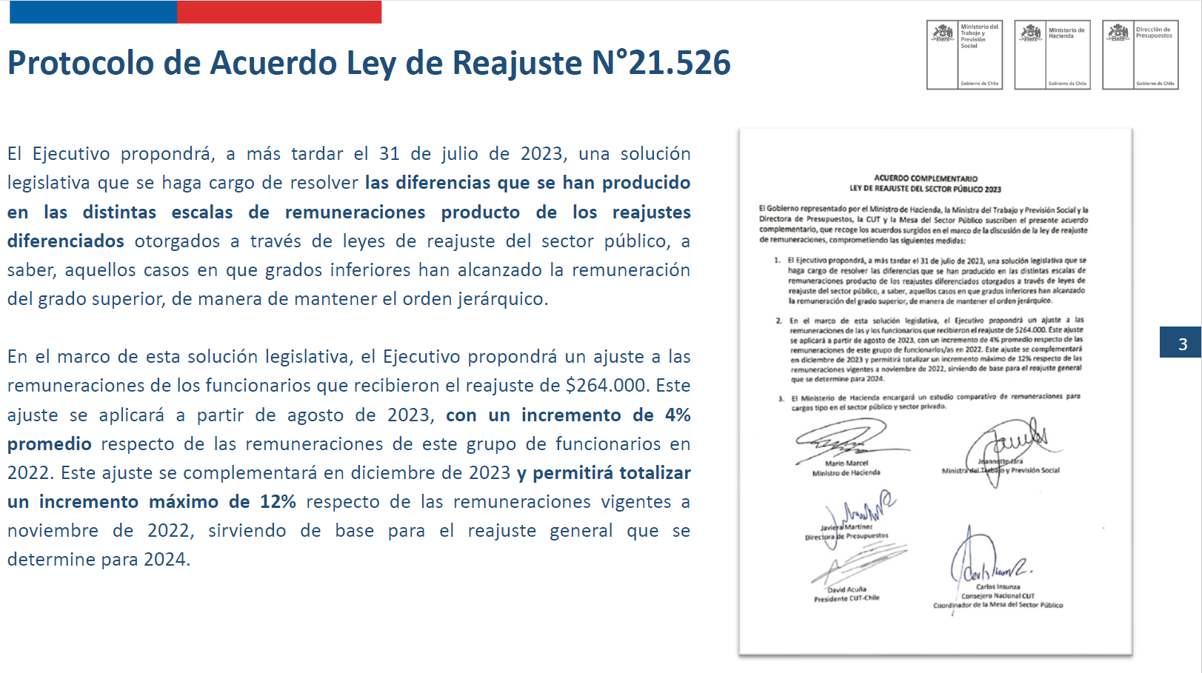

**Ley de Reajuste N°21.526 (28 de diciembre de 2022)**

**- Artículo 1 inciso quinto:** Estableció un reajuste para determinados grados, niveles o categorías de las distintas escalas de remuneraciones, ascendente a un monto total y único de $264.000 brutos mensuales por una jornada completa o su proporcional cuando correspondiera (...).

**- Artículo 1 inciso noveno:** Respecto de los trabajadores del sector público que no estén afectos a algunos de los sistemas remuneracionales señalados anteriormente y cuya remuneración bruta del mes de noviembre de 2022 fue de un monto superior a $2.200.000, su reajuste fue de un monto total y único ascendente a $264.000 mensuales por una jornada completa o su proporcional cuando correspondiera (...).

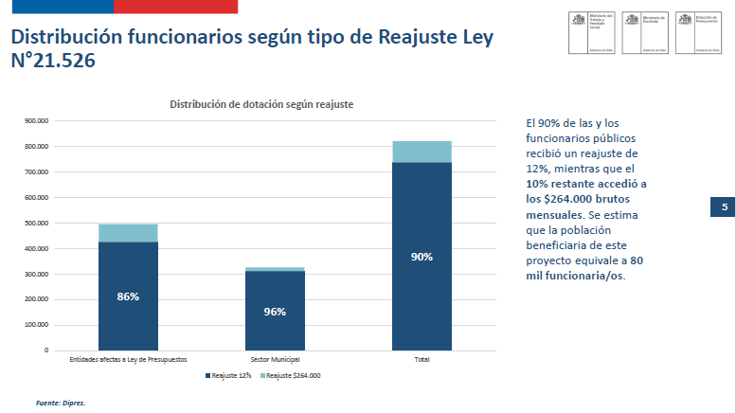

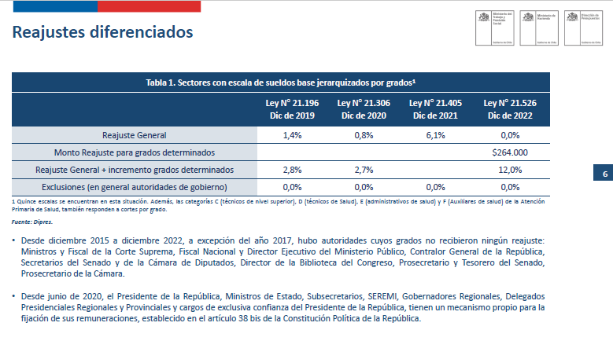

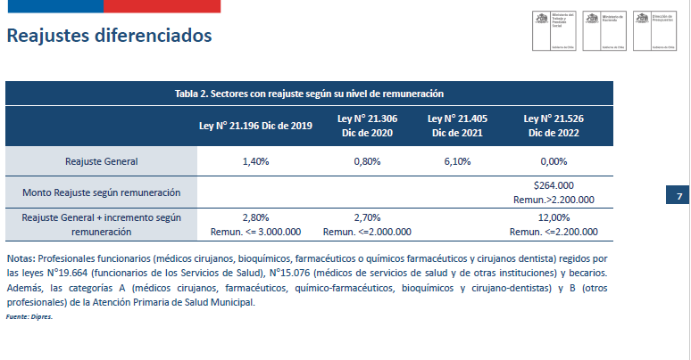

**2. Contenidos del proyecto de ley**

**- Reemplaza el monto de reajuste de $264.000 otorgado por el artículo 1 de la Ley N°21.526 por un reajuste equivalente a un 12% de reajuste de las remuneraciones vigentes a noviembre de 2022.**

**- Ajuste de grados de manera de mantener el orden jerárquico y medidas complementarias.**

**- Reemplaza el monto de reajuste de $264.000 otorgado por el artículo 1 de la Ley N°21.526 por un reajuste equivalente a un 12% de reajuste de las remuneraciones vigentes a noviembre de 2022.**

1.- A contar de agosto de 2023, se reemplaza el monto de reajuste $264.000 otorgado por la ley N°21.526 por un reajuste de remuneraciones de 10,5%.

2.- Se otorga, además, a contar del 1 de diciembre de 2023, un reajuste de 1,36% a los mismos beneficiarios anteriormente señalados, a objeto de terminar el año de 2023 con un reajuste de 12% respecto de las remuneraciones a noviembre de 2022.

3.- Los reajustes descritos en los puntos anteriores no se aplicarán respecto de aquellas remuneraciones cuando éstas ya hayan sido reajustadas en un 12%.

**- Reemplaza el monto de reajuste de $264.000 otorgado por el artículo 1 de la Ley N°21.526 por un reajuste equivalente a un 12% de reajuste de las remuneraciones vigente a noviembre de 2022.**

4.- La aplicación del reajuste no podrá significar un monto inferior a $264.000 mensuales por una jornada completa o el proporcional que le hubiese correspondido. Cualquier diferencia respecto de dicho monto deberá ser pagado a través de una bonificación mensual. Esta bonificación irá disminuyendo desde el 1 de diciembre de 2023, en la medida que la remuneración permanente bruta mensual del funcionario se incremente por cualquier causa, incluidos el señalado reajuste de 1,36% y los reajustes generales de remuneraciones otorgados al Sector Público.

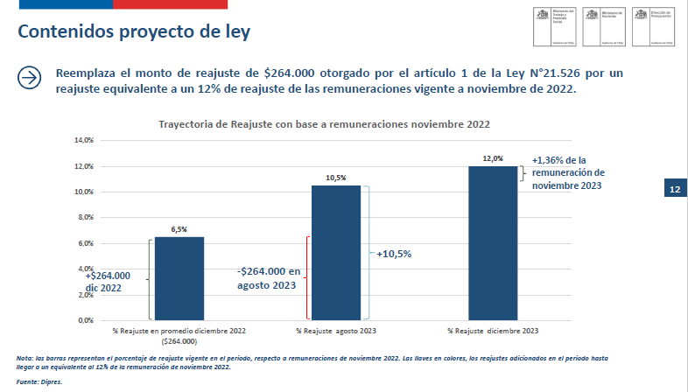

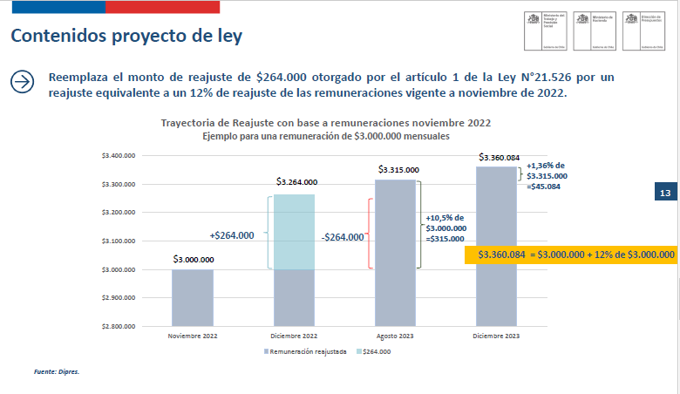

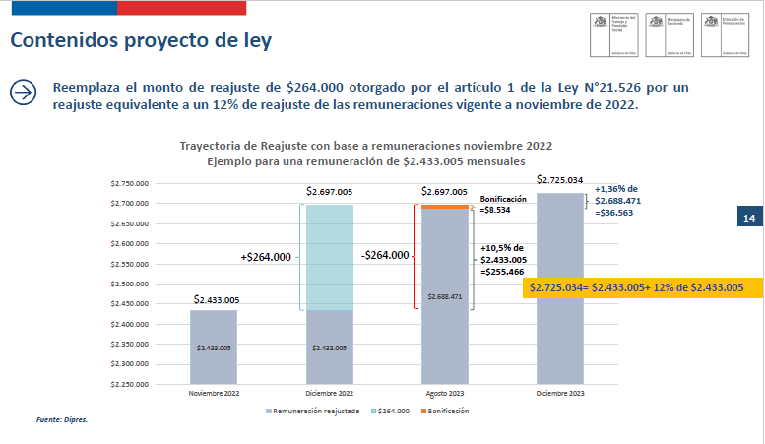

**Ajuste de grados de manera de mantener el orden jerárquico y medidas complementarias.**

a.- Se reajustan a partir de 1 de diciembre de 2023 solo los grados en que en una misma escala fue afectado el orden jerárquico, es decir, que los grados inferiores han alcanzado el grado superior en términos de sueldo base, **producto de reajustes diferenciados**:

i.- Se reajustan los grados I y II de la escala de remuneraciones del Poder Judicial, para así superar los grados III, IV y V.

ii.- Se reajusta el grado F/G de la escala de fiscalizadores, para así superar el grado 1B.

iii.- Se reajusta el grado E de la escala A de los Establecimientos de Salud de Carácter Experimental Peñalolén Cordillera Oriente y Maipú, para así superar el grado F.

iv.- Se reajusta la categoría B de la escala de remuneraciones del Congreso Nacional, para así superar la categoría C.

**Ajuste de grados de manera de mantener el orden jerárquico y medidas complementarias.**

b.- Se reajustan los grados B y C de la Escala Única de Sueldos. Lo anterior permitirá que los cargos cuyas remuneraciones están referidas a aquellos grados también se reajustarán, como es el caso de la renta mensual de los ministros del Tribunal Constitucional, Presidente(a) del Consejo para la Transparencia y Defensor(a) de la Niñez.

c.- Se modifica el gasto máximo anual de la asignación de supervisión para los cargos de jefaturas de tercer y cuarto nivel jerárquico del Servicio de Impuestos Internos.

Actualmente, dicho monto se expresa en sueldos base del grado 1° de la escala de Fiscalizadores y pasará a expresarse en sueldos base de un grado 15° de la misma de escala (Ley N°19.646, en sus artículos 7 y 8).

Esta modificación no irroga mayor gasto fiscal, en tanto se financiará con cargo a los recursos contemplados en el presupuesto vigente del Servicio.

**3. Informe Financiero**

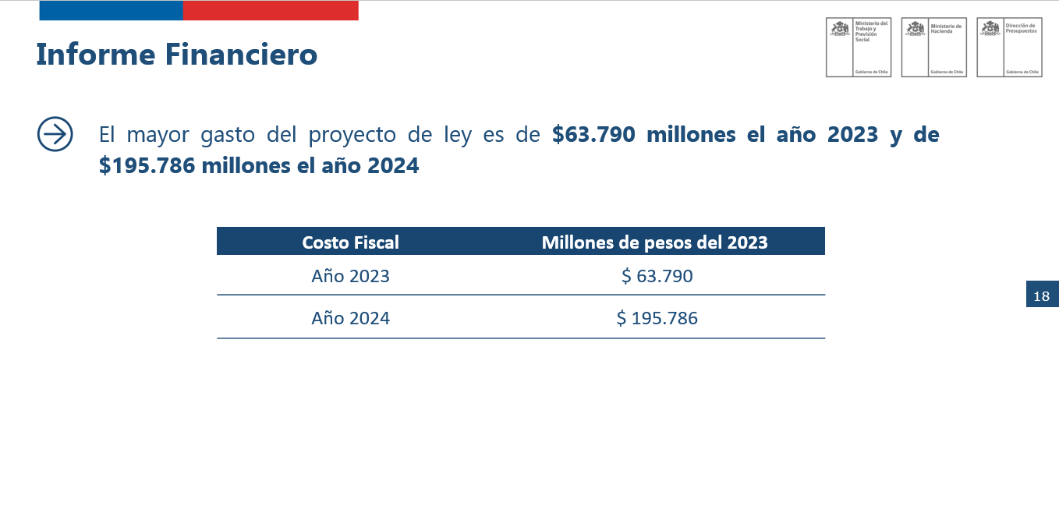

**B.-Exposiciones de los invitados y debate suscitado en la Comisión con ocasión de ellas.**

El **Honorable Senador señor Coloma** destacó la importancia del proyecto, el cual fue producto de una álgida discusión que tuvo lugar en diciembre de año pasado y que concluyó con la firma de un protocolo.

Estimó que el cumplimiento del protocolo, respecto del cual además concurrió con su firma, implica un avance significativo y expresó su agradecimiento a la Directora de Presupuestos por su buena disposición sobre este punto.

El **Honorable Senador señor Lagos** hizo presente que sostuvo reuniones formales con algunas de las instituciones invitadas a la sesión, las que expresaron sus inquietudes, que en gran medida fueron recogidas por la Dirección de Presupuestos, lo que muestra que no ha habido inmovilidad del Estado respecto de esta materia.

En consideración a que hizo un punto por el **Honorable Senador señor Coloma** respecto de la ausencia del señor Ministro de Hacienda la **señora Directora** explicó que, de acuerdo a la planificación de actividades dentro del Ministerio de Hacienda y atendido que la Dirección de Presupuestos ha sido el organismo que ha llevado adelante el trabajo asociado a esta iniciativa, que lo que hace es aplicar el protocolo firmado en diciembre del año pasado, se definió que fuera DIPRES la que concurriera a la sesión.

La **señora Subsecretaria** hizo presente, además de lo señalado por la señora Directora, que tanto el señor Ministro de Hacienda como la señora Ministra del Trabajo y Previsión Social concurren regularmente a la Comisión, siendo muy excepcional que no lo hagan, y que dado que la negociación con los gremios para el cumplimiento del protocolo se encuentra radicada, en términos técnicos, en la Dirección de Presupuestos, esta repartición asiste a la sesión junto con el Ministerio Secretaría General de la Presidencia.

El **Honorable Senador señor Lagos** manifestó que resulta excepcional no contar con la presencia del señor Ministro de Hacienda y agregó que la iniciativa en discusión contempla un aspecto técnico como es la aplicación del protocolo y el ajuste de las cifras.

El **Honorable Senador señor García** se refirió a los ejemplos dados por la señora Directora en su presentación y consultó por el caso en que una persona recibe una remuneración de $3.000.000 y debe llegar a fines de año a $3.360.084, en términos de si efectivamente logra llegar a esa cifra.

La **señora Directora** respondió afirmativamente y puntualizó que de acuerdo al ejemplo dado, en el mes de agosto de 2023 la persona que ganaba $3.000.000, alcanzará los $3.315.000, lo que equivale al 10,5% de reajuste y, luego, en diciembre habrá un reajuste del 1,36% que hace la diferencia entre los $3.315.000 y los $3.360.084.

El **Honorable Senador señor García** consultó si el 1,36% se aplica sobre los $3.000.000.

La **señora Directora** respondió que el 1,36% se aplicaría sobre los $3.315.000, toda vez que primero habrá un reajuste del 10,5% que da origen a los $3.315.000, de modo que el ajuste del 1,36% no se hace sobre los $3.000.000 sino que sobre la cifra que se obtendrá en el mes de agosto.

El **Honorable Senador señor Lagos** recordó que cuando se discutió el reajuste para el sector público se definió que, en lugar de entregar un porcentaje a todos los funcionarios del sector público, habría un grupo que lo recibiría y un grupo menor de funcionarios públicos que no, y que en su lugar recibió una cifra nominal de $264.000.

Continuó señalando que ahora, para calcular cómo darle el 12% a estos funcionarios que reciben una remuneración superior a los $2.200.000 y que recibieron $264.000, se restará esta última cifra del sueldo base que recibían en noviembre de 2022 y luego se aplicará el 10,5% de reajuste y en diciembre se agregaría lo que falta para llegar al 12%.

El **Honorable Senador señor Saavedra** refirió que, siguiendo el ejemplo entregado por la señora Directora, si una persona hubiera recibido $3.000.000, el 12% equivale a $360.000 en ese momento, pero le entregaron $264.000 por lo tanto, a esa persona le van a entregar en el mes de diciembre de 2023 los $360.000 que debieron habérsele entregado en ese momento.

El **Honorable Senador señor Coloma** manifestó, a propósito del protocolo, que la discusión que se produjo durante la tramitación de la ley de reajuste para el sector público se debió a que por mucho tiempo los reajustes habían sido parejos; ello con el fin de mantener las escalas y los grados jerárquicos.

Puntualizó que el año pasado se optó por el reajuste para algunos y generar un bono para otros y dentro de la discusión parlamentaria que se dio se puso sobre la mesa un reclamo en cuanto a que en esta materia debía considerarse especialmente un reajuste parejo que tiene que ver con el cambio del IPC, por cuanto la inflación es pareja, y se llegó al protocolo que estableció que se iba a terminar el año 2023 con un reajuste de 12% que además iba a ser la base para el próximo reajuste, de lo contrario se produciría una brecha que se iba a postergar indefinidamente.

Precisó que en el protocolo se estableció que el reajuste fuera parejo y se hiciera un estudio más técnico respecto de las diferencias que se pudieran producir.

El **Honorable Senador señor Lagos** expresó que de acuerdo con lo indicado por el Ejecutivo se observa que el proyecto da respuesta a gran parte de las inquietudes que surgieron desde los gremios.

La **señora Directora** refirió que otra manera de implementar el 4%, hubiera sido aplicar el 4% a un subconjunto de funcionarios, lo que provocaba que solo a algunos funcionarios les llegara el reajuste, lo que acarreaba problemas de implementación.

Enseguida, la Comisión escuchó a la **Agrupación Nacional de Empleados Fiscales, ANEF,** cuyo **Presidente, señor José Pérez** relevó el cumplimiento del compromiso adquirido entre los integrantes de la Mesa de Trabajo del Sector Público y el Ejecutivo.

Hizo presente que, respecto de los fiscalizadores, la planilla suplementaria es un tema que ha sido siempre parte de las alertas levantadas por la ANEF, entendiendo que hay situaciones que pueden ser complejas.

Puntualizó que existen situaciones que no debieran significar un detrimento a la remuneración cuando se vincula el reajuste al mes de diciembre, porque pueden surgir complicaciones atendido el pago de otras asignaciones que tienen las y los trabajadores.

Reiteró el compromiso adquirido producto de la negociación ramal y valoró la labor realizada por el Senador Coloma en términos de destrabar obstáculos.

Se refirió a las situaciones producidas debido a errores administrativos respecto de ciertos profesionales del gremio de defensa que implicaron tener que concurrir a la Contraloría General de la República de modo de incorporarlos por la vía administrativa como beneficiarios de este reajuste, gracias a la gestión oportuna del señor Contralor.

Observó que hubo poco tiempo para conocer el proyecto de ley de reajuste por lo que no se pudo dialogar previamente respeto de los detalles de este, en circunstancias de que sería importante conocerlo antes considerando el impacto que tiene para quienes recibirán el reajuste en el mes de agosto y luego en diciembre, todo lo cual se hizo presente en la Mesa del Sector Público.

Luego, la Comisión escuchó a la **Central Unitaria de Trabajadores, CUT**, cuyo **Presidente Nacional, señor David Acuña** relevó el cumplimiento del acuerdo firmado en el marco de la negociación del reajuste para los trabajadores del Estado.

Destacó que resulta importante para la CUT que se puedan seguir cumpliendo los acuerdos, considerando que hay un trabajo constante con miras a cubrir las brechas salariales existentes en el Estado y entregarles respeto a sus trabajadores.

Por su parte, el **Consejero Nacional de la CUT y coordinador del sector público, señor Carlos Insunza,** ratificó que el proyecto de ley en discusión cumple el protocolo de acuerdo complementario suscrito durante la tramitación del reajuste para el sector público.

Agregó que la discusión que se está llevando a cabo en esta sesión se realiza en el marco del acuerdo alcanzado por la Mesa del Sector Público con el Gobierno en el mes de diciembre del año pasado, que permitió garantizar un reajuste del 12% para más de 750 mil trabajadores en ese momento, y efectivamente dejó pendiente un segmento de aproximadamente 80 mil trabajadores que esta iniciativa legal viene a beneficiar complementando el reajuste en los dos pasos que se acordaron en esa oportunidad.

Refirió que la Mesa del Sector Público sostuvo dos reuniones con la Dirección de Presupuestos sobre esta materia, para afinar sus detalles y visualizar su forma de implementación. Al respecto, expresó que la opción de las organizaciones del sector público hubiera sido un formato de implementación de mayor progresividad que lo que describió la señora Directora en su presentación, en que se pudiera avanzar con aquellos trabajadores de menores remuneraciones y progresivamente hacia los demás, pero que, a propósito de los formatos en los que esto debe legislarse se optó por la simplicidad de la norma, lo que cumple los marcos del acuerdo sostenido.

Destacó que un debate que debe seguir adelante es el referido a las brechas salariales, sin embargo, parece bastante claro que esto no podrá resolverse por la vía de los reajustes, sino que hay que buscar otros espacios de discusión y en ese sentido existen instancias y algunas mesas de trabajo con el Gobierno que se encuentran abordando esta materia, toda vez que en el Estado persisten importantes brechas salariales.

Se refirió al informe entregado por el Departamento de Estudios de la Dirección de Presupuestos a la Mesa del Sector Público en el marco de esta discusión, en que se da cuenta de brechas salariales todavía muy extensas en el sector público como, por ejemplo, en los servicios fiscalizadores, en que las brechas salariales alcanzan a más de 10 veces; en los servicios de atención de público superan las 12 veces; en los servicios de educación superan las 14 veces y en salud superan las 31 veces. Respecto de lo último puso de relieve que, si se compara el 1% de mayores ingresos con el promedio del 99% restante, se alcanza una brecha de un 16%, por lo tanto, las brechas salariales son una materia que requiere debate, pero hay que buscar otros espacios de discusión y mecanismos que sean más estructurales y que no generen distorsiones como las que este proyecto de ley viene a corregir en materia de traslape de escalas.

Finalmente, planteó que si bien a través de esta iniciativa legal se resuelven los principales traslapes de las escalas, generados por las distintas leyes de reajuste que optaron por mecanismos diferenciados, la Mesa le ha planteado a la Dirección de Presupuestos la necesidad de seguir discutiendo respecto de algunas distorsiones que han producido las leyes de reajuste diferenciado en la escala municipal y en la escala fiscalizadora en relación a otras escalas, las que resultaba complejo de abordar en este proyecto de ley que viene a cumplir un protocolo de acuerdo específico y que tiene contenidos acotados.

Añadió que lo anterior es sin perjuicio de que la Dirección de Presupuestos ha expresado que tiene disponibilidad a seguir conversando en función de resolver estos temas pendientes.

Manifestó su interés en la pronta aprobación de este proyecto de ley y de no tener que realizar ejercicios complementarios o postergar esta buena noticia para un universo de trabajadores y expresó que aquí se cumple lo comprometido tanto con los Senadores que suscribieron el protocolo de acuerdo complementario durante la tramitación del reajuste como en el protocolo de acuerdo que suscribió el Gobierno con la Mesa del Sector Público y la CUT en su oportunidad.

A continuación,la Comisión escuchó a la **Presidenta de la Federación de Asociaciones del Congreso Nacional, FEDACON, señora Elizabeth Cangas,** quien efectuó una presentación en base a la siguiente minuta:

“Buenos días, soy Elizabeth Cangas Shand, Pdta de la Federación de Asociaciones del Congreso Nacional. Quisiera saludar con afecto al Honorable Presidente de la Comisión, senador Lagos, y por su intermedio a los senadores integrantes, a la Secretaría, al Pdte de la Anef, a los demás gremios, al Gobierno y a todos los funcionarios públicos que están siguiendo la sesión. Agradezco a la Comisión hacernos parte de esta instancia democrática.

Entiendo por la urgencia del proyecto de ley que el ánimo es despacharlo rápidamente y lo agradezco enormemente, sólo quisiera expresar algunas reflexiones en torno al protocolo de acuerdo que ayer se materializó.

Todos los chilenos y chilenas tienen el anhelo de fortalecer el Estado y superar sus precariedades, entendiendo la importancia que tiene en el día a día de las personas, que todos lo necesitan y acuden de una u otra forma a él para resolver sus problemas.

Sin embargo, este objetivo no puede entenderse aisladamente de la función pública, como tampoco puede entenderse ésta aisladamente del funcionario público que la realiza.

Desde esa comprensión, resulta inherente al mejoramiento, incluso a la modernización del Estado y de dicha función, la valoración del ser humano, del compatriota que la ejerce en múltiples ámbitos esenciales, e incluso críticos, de alta responsabilidad.

Esa valoración dice relación con reconocer el valor de su trabajo, proveerle los medios materiales para que pueda desempeñarse eficientemente, las capacitaciones necesarias, asegurar su estabilidad en el empleo y, por supuesto, un trato digno.

Sólo así podremos superar el concepto que se ha venido instalando en orden a que el Estado de Chile es un mal empleador, algunos incluso lo han calificado del peor. Algo que sin duda debiese avergonzarnos y preocuparnos, ya que el rol del Estado debiese ser siempre ejemplar.

En esta lógica sólo se puede aspirar a mejorar el Estado invirtiendo en él, como política pública.

El cumplimiento de este acuerdo avanza significativamente en esa línea, y expresa una voluntad del Estado, que quedó plasmada en la historia fidedigna de la ley en la discusión legislativa de diciembre, en orden a poner término a una discriminación e injusticia que se estaba haciendo costumbre desde el año 2017 e incluso tomando peligrosos ribetes de precedente.

Los técnicos especializados y profesionales del sector público hemos elegido al Estado, hemos puesto a su disposición la inversión en educación de nuestras familias y la propia, y lo hacemos con orgullo. Esperamos que el Estado, en su rol empleador, no vuelva a discriminarnos o intentar avergonzarnos de quienes somos y de cuanto nos paga por realizar nuestra labor pública. Después de todas las crisis que hemos enfrentado como país, y que los funcionarios públicos han sorteado, merecemos más que eso.

En palabras finales, desde esa mirada de reparación, la Fedacon no puede más que valorar el cumplimiento del protocolo de acuerdo, de la palabra empeñada que tanta falta hace volver a significar.

De la fuerza con que la Comisión de Hacienda del Senado, especialmente su entonces Presidente y actual Presidente del Senado, Senador Coloma, defendieron la función pública.

Y la disposición de este Gobierno hacia los trabajadores para poner término a una mala costumbre, un mal precedente, una mala política pública, que sin duda no contribuye a concretar el anhelo de un mejor Estado, de un mejor Chile.”.

Posteriormente, la Comisión escuchó a la **Asociación de Defensores Penales Públicos**, cuyo **Secretario General,** **señor Francisco Javier Alvarado,** manifestó su agradecimiento por el cumplimiento del acuerdo al cual se arribó luego de largas negociaciones, como asimismo al Gobierno por el reconocimiento hacia los trabajadores y las trabajadoras profesionales del Estado, por cuanto ello supone una motivación para continuar sirviendo al país desde los puestos de trabajo en tanto servidores públicos.

Respecto del proyecto de ley, se refirió a lo expresado por la ANEF en cuanto a su preocupación por que no se produzca un detrimento en las remuneraciones de los funcionarios del Estado y también acerca de lo expresado por la CUT, que manifestó su preocupación por las brechas salariales existentes y los traslapes en las escalas.

Planteó su inquietud acerca de la base sobre la cual se deberá aplicar la remuneración, lo que debiera quedar establecido en el proyecto. Al respecto expresó que la base debiera ser el sueldo efectivo y agregó que, en el caso de la Defensoría Penal Pública, el artículo 33 de la [ley N° 19.718](https://www.bcn.cl/leychile/navegar?idNorma=182755)señala que hay un porcentaje que es una asignación por fiscalización lo que representa un cuarto de las remuneraciones de los defensores, de manera que, si se va a aplicar el reajuste sin considerar esas asignaciones ni los bonos, se producirá una fuerte merma en el 12%.

Recalcó que el reajuste debiera aplicarse sobre la remuneración efectivamente percibida para que tenga el efecto de ajustar la remuneración al poder adquisitivo perdido, lo que debiera quedar expresamente establecido en la ley.

Luego la Comisión escuchó al **Presidente de la Asociación de Funcionarios de la Defensoría Penal Pública, señor Ignacio Ramírez,** quien reconoció que gracias a esta iniciativa legal se materializa el compromiso suscrito en diciembre del año pasado. Adicionalmente, expresó que, en el caso de la Defensoría Penal Pública, todos los funcionarios del estamento profesional y del estamento defensores quedaban excluidos del reajuste del 12% y solamente recibían los $264.000.

Observó que el efecto de la inflación que se comentó en la sesión de diciembre afectó a toda la economía y a la profesionalización de la Administración, atendido el riesgo que existía respecto de profesionales altamente calificados -que son aquellos que se ubican en el nivel de remuneraciones que no alcanzaba el reajuste- de afectar su rotación, permanencia y por lo tanto los efectos en la formación posterior, de modo que los nuevos profesionales podrán adquirir esta capacidad ganada.

En cuanto al guarismo diferenciado que generaba distorsiones, estimó que en el proyecto de ley que se discute hay un avance, porque en varias de las tablas que presentaron las organizaciones que integran la mesa del sector público se daba la situación de que un grado menor pasaba a ganar más que el grado mayor.

Puso de relieve que dentro de los desafíos que quedarán pendientes se encuentra el de la base de cálculo hacia el futuro, por cuanto la forma en que se estableció no consideró las asignaciones de zona ni las bonificaciones trimestrales, solamente consideró el trabajo extraordinario que quedaría resuelto con la aplicación del 10,5%.

Finalmente, hizo presente que algo que no está considerado en el proyecto de ley es la situación del artículo 14 y la del artículo 16 de la [ley N° 21.526](https://www.bcn.cl/leychile/navegar?idNorma=1187103), por cuanto el primero de ellos afecta a las remuneraciones más bajas toda vez que la línea de corte se fija en $943.000 dejando excluido el bono de escolaridad adicional de la base de cálculo.

En lo que respecta al artículo 16, referido al aporte máximo de los departamentos de bienestar, que no fue reajustado, observó esto que afecta a toda la Administración y se espera que pueda ser objeto de legislación junto con lo señalado precedentemente en relación con el artículo 14.

El **Secretario General de la Asociación de Funcionarios de la Defensoría Penal Pública, señor Jacques Mora,** agradeció el esfuerzo realizado y se manifestó conforme y satisfecho con la propuesta que se plantea a través de la iniciativa legal que se discute.

Agregó que, respecto de las brechas salariales, existe el interés de reducirlas y estimó importante poder avanzar con un proyecto de ley en esa materia e ir acortando el universo de escalafones en distintos estamentos lo que se traduciría en una forma importante, no solamente en acortar las brechas, sino que también en acortar la brecha de género que se produce. Manifestó su disposición para trabajar y colaborar en esa materia y reiteró a nombre de los asociados que representa la satisfacción y agradecimiento por el esfuerzo realizado a través de esta iniciativa legal.

Enseguida. la Comisión escuchó a la **Asociación Nacional de Trabajadores Municipales, ASEMUCH, cuya Secretaria General, señora Lorena Menares,** agradeció a la CUT en la persona de Carlos Insunza, por cuanto durante la negociación del reajuste, en el mes de diciembre del año pasado, la asociación que representa tuvo que intervenir fuertemente a raíz de la propuesta que presentó el Gobierno y los problemas en su implementación.

Asimismo, expresó su agradecimiento a las organizaciones y a sus representantes, quienes no estando dentro de la Mesa del Sector Público igualmente se hicieron parte en el reclamo frente a la propuesta hecha por el Gobierno, por cuanto solo la unidad permitió lograr este acuerdo que hoy día se está sacando adelante, gracias también a la Cámara de Diputados y a los Senadores, toda vez que este acuerdo debió haberse comenzado a discutir en enero y no un día antes de ingresar a la Comisión de Hacienda del Senado.

Valoró que el Gobierno haya tenido la voluntad, a raíz de la presión ejercida por las distintas organizaciones y principalmente por el apoyo que los Senadores y los Diputados le dieron a las y los trabajadores del Estado.

Solicitó a la DIPRES un pronunciamiento respecto de la situación particular que seguirá afectando a los trabajadores municipales y fiscalizadores y que se da también con la escala de sueldos de los trabajadores de la salud, por cuanto las diferencias existentes no son sostenibles en el tiempo.

Añadió que a través de un documento enviado a la Mesa del Sector Público se dio cuenta de las diferencias existentes en grados profesionales, tanto en la escala única de sueldos como en la escala municipal, por lo que resulta necesario que la DIPRES se pronuncie a fin de conocer la voluntad del Gobierno para solucionar este punto.

Expresó su agradecimiento por el avanece que significa haber hecho justicia en términos de entregar un reajuste que no sea diferenciado y que se haya eliminado una bonificación que nunca debió estar en un proyecto de ley de reajuste.

Solicitó que en la próxima negociación de reajuste de la Mesa del Sector Público se pueda discutir seriamente cómo enfrentar el reajuste para todo el sector público, tanto centralizado como descentralizado, idealmente a partir de agosto o septiembre, y no a fines de año cuando se obliga a acudir al Congreso Nacional porque se presentan proyectos cuya implementación es totalmente contraria a lo discutido en las negociaciones junto a la Mesa.

Manifestó su interés en cuanto a que el proyecto de ley en discusión sea aprobado prontamente, pensando en los trabajadores y trabajadoras del sector público que no recibieron lo que justamente les correspondía, teniendo en cuenta además que en ese proceso no fueron bien tratados y se creó una imagen de que ganaban sueldos altos y se les llamó “grasa” del Estado, cuando la verdad es que para poder seguir haciendo Estado y continuar mejorando la situación de la ciudadanía del país quienes ejercen esa tarea diaria necesitan que los empleadores respeten las garantías establecidas mediante una ley.

Reiteró su agradecimiento a la disposición de los Senadores, de los Diputados, de la CUT y de la Mesa del Sector Público, porque sin estas redes de apoyo y coordinación muchos de los acuerdos que hoy se discuten no se podrían haber empujado.

Finalmente, la Comisión escuchó a la **Asociación Nacional de Magistradas y Magistrados del Poder Judicial de Chile, cuyo Vicepresidente, señor Javier Mora** relevó la importancia del principio de irreductibilidad de las remuneraciones que espera sea recogido en las distintas instancias legislativas y constitucionales, toda vez que se entiende que la protección de las remuneraciones, tanto de los jueces como de los demás operadores del sistema de justicia, constituye una garantía de funcionamiento democrático y de independencia judicial, tal como ha sido recogido en algunos instrumentos como el Estatuto Universal del Juez y el Estatuto del Juez Iberoamericano. Puntualizó que, si bien no es un principio que se recoge ni que se discute en este proyecto de ley, resulta valioso poder hacer presente este punto y en este espacio.

Valoró el cumplimiento de unos de los principales aspectos suscritos en el protocolo de fines de diciembre de 2022 entre el Ejecutivo y los integrantes de la Comisione de Hacienda. Sin perjuicio de lo anterior, hizo presente lo dificultoso que significó el cumplimiento de un protocolo que parecía tan claro.

Observó que en las reuniones que la asociación que representa sostuvo con la Dirección de Presupuestos y la Corte Suprema, como también en reuniones sostenidas con los integrantes de la Comisión de Hacienda, Senadores Lagos, Coloma, Saavedra, y García, tuvo la oportunidad de plantear sus inquietudes, sin embargo, aún quedan temas pendientes, toda vez que no obstante estar satisfechos con la solución legislativa que se ha dado en materia de reajuste queda pendiente el problema referido a las distorsiones.

Hizo referencia a lo señalado por la señora Directora en cuanto a que hay un abordaje respecto de las distorsiones en los grados 1 y 2, pero quedan pendientes el resto de las escalas, que también han sufrido con estas distorsiones. Añadió que esto aplicará también para los grados 7 y 8 pero quedarán pendientes el resto de los grados del Poder Judicial.

Puso de relieve que este es un proyecto de ley que dejó fuera a 2.252 funcionarios del Poder Judicial, lo que incluye a Ministros, Jueces, Secretarios y también funcionarios, tanto del Poder Judicial como de la Corporación Administrativa, de ahí que resulte valioso que se cumpla y se aborde a todo el espectro de quienes trabajan en el Poder Judicial.

Acerca de la inquietud planteada por el Senador Lagos, acerca de la absorción que se hace de los $264.000 para incorporarlos ahora como un porcentaje total en la forma expuesta por la señora Directora, explicó que en la liquidación de remuneraciones sí constituía un bono, lo que resulta importante de señalar toda vez que produjo una severa distorsión, más allá de que se le denominara reajuste.

Añadió que en la práctica no tuvo repercusiones en otras asignaciones, como son los bonos de desempeño institucional asociados al cumplimiento de las metas de gestión, que no se vieron impactados por este bono, por lo tanto, se produjo allí también una merma o pérdida de remuneración que a partir de agosto será corregida.

Si bien se manifestó satisfecho con la nueva fórmula, observó que esto no hace sino dar cuenta de una técnica legislativa respecto de la cual expresó no estar de acuerdo porque produce distorsiones no solo dentro de las escalas, sino que también un impacto en todas las asignaciones.

La **señora Directora** se refirió a los planteamientos efectuados y señaló, respecto de la consulta de la Defensoría Penal Pública en términos de si esto también implicaría un reajuste en la asignación de fiscalización, que el artículo 1 del proyecto de ley se refiere a remuneraciones, asignaciones, beneficios y demás retribuciones en dinero, imponibles para salud y pensiones o no imponibles, asociadas a los grados, niveles o categorías a que se refiere el inciso quinto.

Añadió que, debido a lo anterior se entiende que la asignación quedaría comprendida y además la misma ley que da origen a esa asignación, que es la ley N° 19.718, en su artículo 33 dispone que esa asignación es objeto de reajuste, de tal manera que es posible afirmar que las asignaciones quedan comprendidas en el reajuste.

Respecto de las diferencias en las escalas de remuneraciones municipal y la única de sueldos, por ejemplo, explicó que estas se producen también debido a que el número de grados dentro de esas escalas es diferente, considerando que la escala única de sueldos tiene 31 grados mientras que la municipal tiene 20, de modo que son situaciones distintas que no se incorporaron en el protocolo, por cuanto este último abordó los traslapes y no las brechas entre grados o escalas.

Acerca de otras inquietudes planteadas, refirió que éstas se han ido trabajando en las doce mesas del sector público derivadas del protocolo de acuerdo con el Senado, como, por ejemplo, incentivo al retiro, 40 horas, teletrabajo, además de mesas sectoriales de educación y salud, principalmente.

Precisó que lo anterior concluye en la conversación que se dará previo al ingreso del próximo proyecto de ley de reajuste.

Agradeció el trabajo realizado en la Mesa del Sector Público, tanto con la CUT como con la ANEF, con las que hubo un trabajo intenso semanalmente y relevó el trabajo del equipo de la Dirección de Presupuestos, toda vez que trabajar y ver las diferentes repercusiones que se producen en la gran cantidad de escalas que se tiene ha sido un puzle en sí mismo para poder aplicar esto de la mejor manera posible, minimizando cualquier tipo de error administrativo.

**C.-** **Votación en general y en particular.**

El **Honorable Senador señor Coloma** manifestó su intención de votar a favor del proyecto de ley. Expresó que tras esta iniciativa existió un esfuerzo enorme de muchos sectores, principalmente de aquellos obligados al cumplimiento del protocolo, como la DIPRES, y también de parte de quienes lo suscribieron relevando la importancia de que éste se cumpliera.

Destacó que de esta manera se validan los protocolos, toda vez que fijan reglas que permiten resolver conflictos respecto de proyectos de ley que de otra manera serían imposibles de resolver.

Recordó que el protocolo de acuerdo fue producto de una tensa discusión sobre el proyecto de ley de reajuste, que además significó varias sesiones en el ánimo de repensar los reajustes diferenciados, particularmente, considerando los efectos de injusticia que eso generaba en las distintas instancias del ámbito público y el peligro de afectar la profesionalización al mantener esta política de reajuste diferenciado.

Añadió que, al momento de discutir el proyecto de ley de reajuste para el sector público, el Ejecutivo señaló que no contaba con los recursos necesarios y se llegó al protocolo con el fin de lograr el reajuste del 12% con miras a que esa sea la base para el cálculo de cualquier reajuste futuro, independientemente de cuál sea el guarismo y fijar una lógica en términos de que, hacia adelante, los reajustes futuros aborden esta realidad y no se repita un escenario que fue complejo.

El **Honorable Senador señor Lagos** manifestó su intención de votar a favor del proyecto de ley y señaló que el protocolo contó con la firma de todos los integrantes de la Comisión de Hacienda, además del protocolo que suscribió el Ejecutivo con el sector público. Apuntó que, no obstante, la implementación de estos protocolos no siempre es fácil por cuanto hay interpretaciones distintas, preocupaciones legítimas y en el transcurso de la discusión tuvo la posibilidad de reunirse con varias de las organizaciones que hoy día han expuesto ante la Comisión lo que permitió al Ejecutivo recoger gran parte de los planteamientos, sin perjuicio de que algunas materias se encuentran pendientes.

Hizo presente que, así como hubo buena disposición transversal de la Comisión de Hacienda de apoyar el proyecto, y hubo flexibilidad del Ejecutivo para acomodar las demandas y no generar un cuadro de insatisfacción, esperaría la misma disposición de otros sectores del Senado para discutir otras materias relevantes.

--**Puesto en votación en general y en particular el proyecto de ley, éste fue aprobado por la unanimidad de los miembros presentes de la Comisión, Honorables Senadores señores Coloma, García, Lagos y Saavedra.**

**- - -**

**INFORME FINANCIERO**

El Informe Financiero **N° 162**, de 31 de julio de 2023, elaborado por la Dirección de Presupuestos del Ministerio de Hacienda, señala de modo textual lo siguiente:

“**I. Antecedentes**

**1.1 Reajuste de Remuneraciones**

La presente iniciativa da cumplimiento al Protocolo de Acuerdo entre H. Senadores de la Comisión de Hacienda y el Ministro de Hacienda, la Ministra del Trabajo y Previsión Social y la Directora de Presupuestos, como asimismo, al acuerdo complementario suscrito entre el Gobierno, la CUT y la Mesa del Sector Público. Su objetivo es sustituir el reajuste de $264.000 establecido por los incisos quinto y noveno del artículo 1 de la ley N ° 21.526, por un reajuste gradual que, en diciembre de 2023, totalice un reajuste de 12% de las remuneraciones correspondientes al mes de noviembre de 2022.

Para ello, se reemplaza a contar del 1 de agosto de 2023 el reajuste de $264.000 mensuales por un reajuste de 10,5%. Además, se otorga a contar del 1 de diciembre de 2023 un reajuste de 1,36% al mismo universo de beneficiarios.

La aplicación del reajuste correspondiente al mes de agosto de 2023 no podrá significar un monto inferior a $264.000 pesos mensuales por una jornada completa o el proporcional que le hubiese correspondido. Cualquier diferencia respecto de dicho monto deberá ser pagada a través de una bonificación mensual. Esta bonificación irá disminuyendo desde el 1 de diciembre de 2023, en la medida que la remuneración permanente bruta mensual del funcionario se incremente por cualquier causa, incluidos el señalado reajuste de 1,36% y los reajustes generales de remuneraciones otorgados al Sector Público.

Los reajustes a que se refiere la presente iniciativa legal no se aplicarán respecto de aquellas remuneraciones que ya hayan sido reajustadas en un 12%.

**1.2 Ajuste de grados de manera de mantener el orden jerárquico y otras medidas complementarias.**

Por otra parte, el proyecto de ley ajusta algunos grados de las siguientes escalas de remuneraciones, de manera de mantener el orden jerárquico en ellas:

a. 17% a los grados I y II del Poder Judicial.

b. 13% al grado F/G de la Escala de Fiscalizadores.

c. 0,5% al grado E de la escala A del Establecimiento de Salud de Carácter Experimental Centro de Referencia de Salud de Peñalolén Cordillera Oriente.

d. 0,5% por ciento al grado E de la escala A del Establecimiento de Salud de Carácter Experimental Centro de Referencia de Salud de Maipú.

e. 3% a la categoría B del artículo 2 del acuerdo complementario de la ley N°19.297.

Asimismo, se reajustan con el 12% los grados B y C de la Escala Única de Sueldos. Ello permitirá que los cargos cuyas remuneraciones están referidas a aquellos grados también se reajusten. A modo de ejemplo, esto significará que se reajuste la renta mensual de los ministros del Tribunal Constitucional, el Presidente del Consejo para la Transparencia y el Defensor de la Niñez.

Otra medida complementaria es la modificación del gasto máximo anual de la asignación de supervisión para los cargos de jefaturas de tercer y cuarto nivel jerárquico del Servicio de Impuestos Internos.

**II. Efecto del Proyecto de Ley sobre el Presupuesto Fiscal**

El proyecto de ley **irroga un mayor gasto fiscal de $63.790 millones para el año 2023 y $195.786 millones para el año 2024**.

El mayor gasto que represente en el año 2023 la aplicación de esta ley a los órganos y servicios, se financiará con los recursos contemplados en el subtítulo 21 de sus respectivos presupuestos y con reasignaciones presupuestarias de cualquier subtítulo de gastos, con excepción de servicio de la deuda pública, y en lo que falte con transferencias de la Partida Presupuestaria Tesoro Público. Todo lo anterior podrá ser dispuesto por el Ministro de Hacienda, mediante uno o más decretos expedidos en la forma establecida en el artículo 70 del decreto ley N° 1.263, de 1975, dictados a contar de la fecha de publicación de esta ley. En los años siguientes se estará a lo que consideren las leyes de Presupuestos del Sector Público respectivas.

**III. Fuentes de Información**

- Mensaje N°125-371, de S.E. el Presidente de la República por el que inicia un Proyecto de ley que Sustituye el Reajuste de las Remuneraciones del Sector Público fijado en los incisos quinto y noveno del artículo 1 de la ley N° 21.526 para el Personal que indica y modifica otros cuerpos legales.

- Ley N° 21.526 que otorga reajuste de remuneraciones a las y los trabajadores del Sector Público, concede aguinaldos que señala, concede otros beneficios que indica, y modifica diversos cuerpos legales.

- Ley de Presupuestos del Sector Público, años 2022 y 2023.

- Informe de Estadísticas de Recursos Humanos del Sector Público, DIPRES.

- Escalas de Remuneraciones afectos por Servicio.

- Información de Ejecución Presupuestaria.

- Información sectorial entregada por Servicios.”.

Se deja constancia del precedente informe financiero en cumplimiento de lo dispuesto en el artículo 17, inciso segundo, de la Ley Orgánica Constitucional del Congreso Nacional.

**- - -**

**TEXTO DEL PROYECTO**

En mérito de las consideraciones anteriores, la Comisión de Hacienda tiene el honor de proponer la aprobación en general y en particular del proyecto de ley en informe, cuyo texto es el siguiente:

PROYECTO DE LEY:

“Artículo 1.- A partir del 1 de agosto de 2023, establécese, en reemplazo del reajuste de $264.000 mensuales contenido en el inciso quinto del artículo 1 de la ley N° 21.526, un reajuste del 10,5% respecto de las remuneraciones, asignaciones, beneficios y demás retribuciones en dinero, imponibles para salud y pensiones, o no imponibles, asociadas a los grados, niveles o categorías a que se refiere dicho inciso quinto.

Adicionalmente, otórgase, a contar del 1 de diciembre de 2023, un reajuste de 1,36% a las remuneraciones, asignaciones, beneficios y demás retribuciones en dinero imponibles para salud y pensiones, o no imponibles, asociadas a los grados, niveles o categorías a los que se aplica el inciso anterior.

Las remuneraciones adicionales a que se refieren los incisos anteriores, establecidas en porcentajes de los sueldos no se reajustarán directamente, pero se calcularán sobre éstos, reajustados cuando corresponda en conformidad con lo establecido en dichos incisos, a contar del 1 de agosto de 2023 o el 1 de diciembre de 2023, según corresponda.

La aplicación de lo dispuesto en el inciso primero no podrá significar un monto de reajuste inferior a $264.000 mensuales por una jornada completa o el proporcional que le hubiere correspondido de acuerdo a lo dispuesto en el artículo 1 de la ley Nº 21.526. Cualquier diferencia respecto de dicho monto deberá ser pagada a través de una bonificación mensual equivalente a la diferencia entre $264.000 o el proporcional que le hubiere correspondido y el monto de reajuste que resulte de aplicar el inciso primero de este artículo en agosto de 2023. Dicho monto de reajuste será equivalente a la diferencia entre la suma de las remuneraciones reajustadas de conformidad al inciso primero y aquella remuneración que le hubiera correspondido en el mes de agosto de 2023 sin considerar el reajuste antes señalado ni los $264.000 o el proporcional, según corresponda. Dicha bonificación irá disminuyendo a partir del 1 de diciembre de 2023 en la medida que la remuneración permanente bruta mensual del funcionario se incremente por cualquier causa, incluido el reajuste del inciso segundo de este artículo y los reajustes generales de remuneraciones otorgados al Sector Público. Esta bonificación será imponible, tributable y no servirá de base de cálculo de ninguna otra remuneración.

Artículo 2.- A partir del 1 de agosto de 2023, establécese, en reemplazo del reajuste de $264.000 mensuales por una jornada completa o el proporcional que haya correspondido, contenido en el inciso noveno del artículo 1 de la ley N° 21.526, un reajuste del 10,5% para el personal de las categorías funcionarias Médicos Cirujanos, Farmacéuticos, Químico-Farmacéuticos, Bioquímicos y Cirujano-Dentistas y de la categoría Otros Profesionales, ambas categorías regidas por la ley Nº 19.378; para los trabajadores del sector público, incluidos los profesionales, regidos por la ley N° 15.076, cuyo texto refundido, coordinado y sistematizado fue fijado por el decreto con fuerza de ley N° 1, de 2001, del Ministerio de Salud; para los profesionales funcionarios regidos por la ley N° 19.664; y para todos a quienes se les aplique el inciso noveno del artículo 1 de la ley N° 21.526.

Adicionalmente, otórgase a contar del 1 de diciembre de 2023 un reajuste de 1,36% a las remuneraciones, asignaciones, beneficios y demás retribuciones en dinero imponibles para salud y pensiones, o no imponibles, para el personal señalado en el inciso anterior.

Lo prescrito en los incisos tercero y cuarto del artículo 1 se aplicará a lo dispuesto en la presente disposición.

Artículo 3.- En ningún caso lo dispuesto en los artículos 1 y 2 de esta ley se aplicará respecto de las remuneraciones, asignaciones, beneficios y demás retribuciones en dinero imponibles para salud y pensiones, o no imponibles, cuando éstas se hayan reajustado en un 12% en virtud de lo dispuesto en el artículo 1 de la ley Nº 21.526.

Artículo 4.- Adicionalmente al reajuste señalado en el artículo 1, otórgase a partir del 1 de diciembre de 2023 un reajuste en el porcentaje que en cada caso se indica a las remuneraciones, asignaciones, beneficios y demás retribuciones en dinero imponibles para salud y pensiones, o no imponibles, asociadas a los grados, niveles o categorías siguientes:

a.- 17% a los grados I y II establecidos en el artículo 2 del decreto ley Nº 3.058, de 1979, del Ministerio de Justicia.

b.- 13% al grado F/G de la Escala establecida en el artículo 5 del decreto ley Nº 3.551, de 1981.

c.- 0,5% al grado E de la escala A del Establecimiento de Salud de Carácter Experimental Centro de Referencia de Salud de Peñalolén Cordillera Oriente, establecido en el artículo 2 de la resolución Nº 21, de 2004, de los Ministerios de Salud, Hacienda y Economía, Fomento y Turismo.

d.- 0,5% al grado E de la escala A del Establecimiento de Salud de Carácter Experimental Centro de Referencia de Salud de Maipú, establecido en el artículo 2 de la resolución Nº 26, de 2004, de los Ministerios de Salud, Hacienda y Economía, Fomento y Turismo.

e.- 3% a la categoría B del artículo 2° del acuerdo complementario de la ley Nº19.297.

Otórgase, a contar del 1 de diciembre de 2023, un reajuste de 12% a las remuneraciones, asignaciones, beneficios y demás retribuciones en dinero imponibles para salud y pensiones, o no imponibles, asociadas a los grados B y C de la Escala Única establecida en el artículo 1° del decreto ley N° 249, de 1974.

Artículo 5.- Incorpóranse las siguientes modificaciones al artículo 8° de la ley N° 19.646:

1. Reemplázase en el inciso primero lo siguiente:

a) El número “2016” por “2023”.

b) El guarismo “5.184” por “10.027”.

c) La expresión “grado 1°” por “grado 15”.

2. Reemplázase en el inciso segundo lo siguiente:

a) El número “2017” por “2024”.

b) La frase “10,3 sueldos base del citado grado 1°” por “20 sueldos base del citado grado 15”.

El mayor gasto fiscal que represente la aplicación de este artículo durante el primer año presupuestario de su vigencia será financiado con cargo al presupuesto del Servicio de Impuestos Internos. En los años siguientes se estará a lo que consideren las leyes de presupuestos del sector público respectivas.

Artículo 6.- El mayor gasto que represente en el año 2023 la aplicación de esta ley a los órganos y servicios se financiará con los recursos contemplados en el subtítulo 21 de sus respectivos presupuestos y con reasignaciones presupuestarias de cualquier subtítulo de gastos, con excepción de servicio de la deuda pública, y en lo que falte con transferencias de la partida presupuestaria Tesoro Público. Todo lo anterior podrá ser dispuesto por el Ministro de Hacienda, mediante uno o más decretos expedidos en la forma establecida en el artículo 70 del decreto ley Nº 1.263, de 1975, dictados a contar de la fecha de publicación de esta ley. En los años siguientes se estará a lo que consideren las leyes de presupuestos del sector público respectivas.”.

**- - -**

**ACORDADO**

Acordado en sesión celebrada el día 2 de agosto de 2023, con asistencia de los Honorables Senadores señores Juan Antonio Coloma Correa, José García Ruminot (Presidente Accidental), Gastón Saavedra Chandía y Ricardo Lagos Weber (Presidente).

Sala de la Comisión, a 4 de agosto de 2023.



**RESUMEN EJECUTIVO**

**INFORME DE LA COMISIÓN DE HACIENDA, RECAÍDO EN EL PROYECTO DE LEY, EN PRIMER TRÁMITE CONSTITUCIONAL, QUE Sustituye el reajuste de las remuneraciones del sector público fijado en los incisos quinto y noveno del artículo 1 de la ley N° 21.526 para el personal que indica y modifica otros cuerpos legales (BOLETÍN Nº 16.133-05).**

_________________________________________________________

1. **OBJETIVO(S) DEL PROYECTO PROPUESTO POR LA COMISIÓN:** Sustituir el reajuste de $264.000 establecido por los incisos quinto y noveno del artículo 1 de la ley N° 21.526 por un reajuste gradual que, en diciembre de 2023, totalice un reajuste de 12% de las remuneraciones correspondientes al mes de noviembre de 2022.

Asimismo, efectuar el ajuste de grados de escalas de remuneraciones que se indican, de manera de mantener el orden jerárquico en ellas; reajustar con el 12% los grados B y C de la Escala única de Sueldos y modificar el gasto máximo anual de la asignación de supervisión para los cargos de jefaturas de tercer y cuarto nivel jerárquico del Servicio de Impuestos Internos.

1. **ACUERDOS:** aprobado en general y en particular por unanimidad 4x0.
2. **ESTRUCTURA DEL PROYECTO APROBADO POR LA COMISIÓN:** consta de seis artículos permanentes.
3. **NORMAS DE QUÓRUM** **ESPECIAL:** No tiene
4. **URGENCIA:** “discusión inmediata”.
5. **ORIGEN INICIATIVA:** Senado. Mensaje de S.E. el Presidente de la República, señor Gabriel Boric Font.
6. **TRÁMITE CONSTITUCIONAL:** primero.
7. **INICIO TRAMITACIÓN EN EL SENADO:** 1 de agosto de 2023.
8. **TRÁMITE REGLAMENTARIO:** informe de la Comisión de Hacienda.
9. **LEYES QUE SE MODIFICAN O QUE SE RELACIONAN CON LA MATERIA:**

- Decreto ley N° 249, de 1974, que fija escala única de sueldos para el personal que señala.

- Decreto ley N° 1.263, de 1975, decreto ley orgánico de administración financiera del Estado.

- Decreto ley N° 3.058, de 1981, que modifica sistema de remuneraciones del Poder Judicial.

- Ley N° 15.076, que fija el texto refundido del estatuto para los médico-cirujanos, farmacéuticos o químico-farmacéuticos, bioquímicos y cirujanos dentistas.

- Ley N° 19.297, que introduce modificaciones a la ley N° 18.918, Orgánica Constitucional del Congreso Nacional.

- Ley N° 19.378, que establece estatuto de atención primaria de salud municipal.

- Ley N° 19.646, que concede beneficios económicos al personal del servicio; de Impuestos Internos, del Consejo de Defensa del; Estado, de la Dirección de Presupuestos y de las Fuerzas; Armadas, y Dispone otras normas sobre racionalización; del sector Hacienda.

- Ley N° 19.664, que establece normas especiales para profesionales funcionarios que indica de los servicios de salud y modifica la ley N° 15.076.

- Ley N° 21.526, que otorga reajuste de remuneraciones a las y los trabajadores del sector público, concede aguinaldos que señala, concede otros beneficios que indica, y modifica diversos cuerpos legales.

Valparaíso, 4 de agosto de 2023.



1. A continuación, figura el link de cada una de las sesiones, transmitidas por TV Senado, que la Comisión dedicó al estudio del proyecto:

   2 de agosto de 2023:

   https://tv.senado.cl/tvsenado/comisiones/permanentes/hacienda/comision-de-hacienda/2023-08-02/080334.html